GOLPE EN DEDO MEÑIQUE MANO IZQUIERDA
Fecha del accidente: 18-09-19 | Lugar: Base PIN | Alerta Nº 17/2019

Descripción del evento
En el día de la fecha el Operario de Base se encontraba trabajando con el equipo de Izaje (Craner), moviendo una Usina desde el Galpón hacia el Sector Lavadero. Al momento de terminar la maniobra, apaga el vehículo y coloca la mano sobre el soporte para descender del mismo. Simultáneamente una ráfaga de viento mueve la puerta y le aprisiona el dedo meñique de la mano izquierda. Activa el rol de llamados dando aviso de lo ocurrido al Jefe de Base y MASSC.
- Causas (Pueden no consignarse si no está cerrado el informe de accidente)
A definir en el informe de investigación. (Contingencias climáticas)

- Consecuencias
Traumatismo de dedo meñique de mano izquierda.

- Acciones Correctivas
Difundir el presente documento para concientizar al personal sobre la importancia de tomar recaudos cuando las condiciones climáticas son desfavorables, y evaluar los puntos de aprisionamiento (línea de fuego).

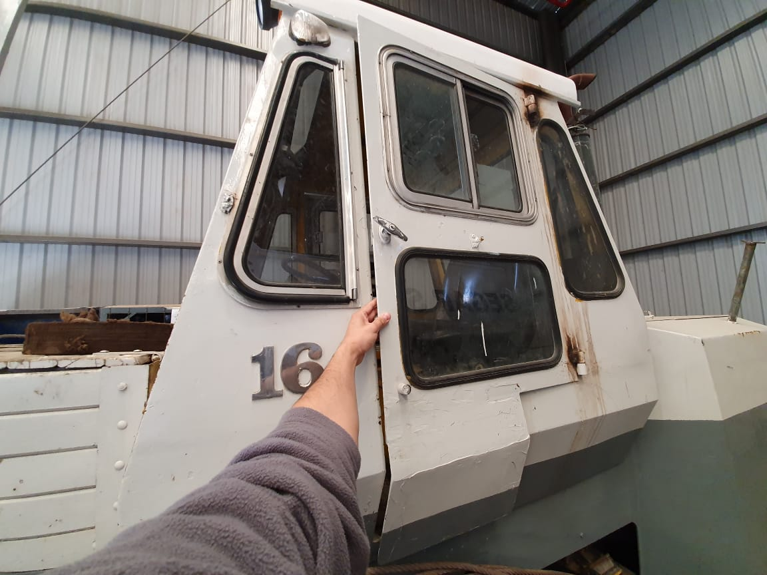

Recuerde:
Antes de realizar cualquier tarea “ANALICE los RIESGOS" de esta manera evitaremos consecuencias negativas.

